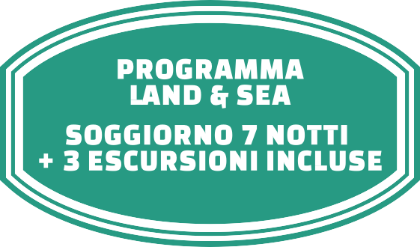
Mare Italia

ZETA CLUB DONNALUCATA
SICILIA - SCIGLI (RG)

MAGGIO - SETTEMBRE 2024 DA € 797 p.p.
7 NOTTI
PENSIONE COMPLETA

LA QUOTA COMPRENDE
- Volo di linea in andata e ritorno per Catania da Milano LIN e Roma FCO; trasferimenti collettivi in arrivo e partenza; soggiorno 7 notti in sistemazione R.O.H. presso Zeta Resort Donnalucata; trattamento di pensione completa con acqua e vino inclusi ai pasti; n. 2 escursioni di mezza giornata + n. 1 uscita serale; Tessera Club fino al 21/06 e dal 06/09 che include: servizio spiaggia con n. 1 ombrellone + n. 2 lettini per unità abitativa, intrattenimento diurno e serale con giochi e spettacoli con l’equipe di animazione Zeta Club & Resort; Assicurazione medico/bagaglio; Assistenza Zeta Club isola Azzurra in struttura.
LA QUOTA NON COMPRENDE
- Tassa comunale di soggiorno da regolare in loco; ingressi a monumenti e siti archeologici dove e se previsti; Tessera club dal 30/06 al 08/09 da pagare in loco € 49 per persona a partire dai 3 anni; tutto quanto non espressamente indicato alla voce “La quota comprende”.

ZETA CLUB DONNALUCATA SICILIA - SCICLI (RG)

PARTENZE 7 NOTTI VEN/VEN | QUOTA INDIVIDUALE IN CAMERA DOPPIA TAX APT INCLUSE | SUPPLEMENTI E RIDUZIONI
 |  | DUS | 3° LETTO ADULTO | 3° LETTO BAMBINO 2/12 ANNI | 4° LETTO BAMBINO 2/12 ANNI
31/05-07/06 | 925 | 206 | 124 | 413 | 206
07/06-14/06 | 938 | 213 | 128 | 425 | 213
14/06-21/06 | 965 | 222 | 133 | 443 | 222
21/06-28/06 | 972 | 231 | 139 | 463 | 231
28/06-05/07 | 1029 | 246 | 148 | 492 | 246
05/07-12/07 | 1048 | 251 | 150 | 501 | 251
12/07-19/07 | 1111 | 285 | 171 | 569 | 285
19/07-26/07 | 1200 | 298 | 179 | 595 | 298
26/07-02/08 | 1234 | 313 | 188 | 626 | 313
02/08-09/08 | 1248 | 319 | 192 | 639 | 319
09/08-16/08 | 1537 | 390 | 234 | 585 | 390
16/08-23/08 | 1521 | 390 | 234 | 585 | 390
23/08-30/08 | 1223 | 309 | 185 | 617 | 309
30/08-06/09 | 1106 | 262 | 157 | 524 | 262
06/09-13/09 | 964 | 224 | 135 | 449 | 224
13/09-20/09 | 913 | 197 | 118 | 394 | 197
20/09-27/09 | 855 | 191 | 115 | 382 | 191
27/09-04/10 | 855 | 191 | 115 | 382 | 191

Le quote indicate si intendono ufficiali di vendita ed includono le tasse aeroportuali
Le colonne DUS, 3° e 4° letto si intendono come supplementi o riduzioni da calcolare partendo dalla quota base doppia
Nota bene: I voli inclusi nelle quote sono calcolati in base alla disponibilità effettiva al 15/01/24 e pertanto le quote pacchetto sono soggette a riconferma RIDUZIONE SOLO LAND: € 250 per persona a partire dai 2 anni, da calcolare sul listino in partenza da Milano Linate.
*Tasse aeroportuali incluse € 69 per persona
Infant 0/2 anni n.c. (non occupante posto volo) paga tasse aeroportuali obbligatorie € 69 + Culla obbligatoria in loco Infant 2/3 anni n.c. quota forfettaria volo + trasferimento € 300 tax apt incluse Culla obbligatoria in loco.
Escursioni ed uscite incluse nella quota:
- Noto, Porto Palo Panoramico e Marzamemi mezza Giornata
- Modica e Ragusa Ibla Mezza giornata con degustazione cioccolato di Modica
- Scicli By night con degustazione cannolo siciliano

